«Эффективные формы взаимодействия с семьями старших воспитанников по формированию здорового и безопасного образа жизни»

Реализуя в группе основную образовательную программу, основанную на образовательной программе дошкольного образования «Мозаика», большое внимание уделяю работе по взаимодействию педагога с семьей.
Многие родители, сталкиваясь с проблемами в воспитании и развитии своих детей, за помощью обращаются в интернет, получая информацию из разрозненных и часто, недостоверных источников. Не владея в достаточной мере знанием возрастных и индивидуальных особенностей развития ребёнка, осуществляют воспитание вслепую, интуитивно, что иногда даже приносит вред психическому и физическому здоровью ребенка.
Кроме того, имеются семьи, которые в той или иной мере самоустраняются от воспитания детей по различным причинам: одни озабочены высокой занятостью на производстве, другие считают, что воспитание и развитие детей — это обязанность детского сада, а не родителей. Некоторым родителям важным является только присмотр и питание ребенка в детском саду. Всё это, как правило, не даёт позитивных результатов и требует проведения со стороны педагогов детского сада серьезной разъяснительной работы.
Вовлечение родителей в образовательную деятельность - одна из важнейших задач образовательной программы нашего детского сада, что соответствует и требованием ФГОС ДО. В связи с этим, проводится огромная работа всего коллектива детского сада по созданию условий для развития ответственных взаимоотношений с семьями воспитанников.
Осознав эту проблему, посчитала необходимым повысить компетентность родителей
группы, одновременно вовлекая семьи воспитанников в партнерскую деятельность по
формированию устойчивого интереса к здоровому и безопасному образу жизни детей.
Представляю свой опыт работы по поддержке семей своих воспитанников в формировании
здорового образа жизни. Содержание работы с семьей охватывает все сферы деятельности не
только группы, но и детского сада и осуществляется согласно Перспективному плану
взаимодействия с родителями. Содержание Перспективного плана взаимодействия с родителями ориентировано на повышение компетентности родителей (законных представителей) в вопросах развития и образования, охраны и укрепления здоровья детей и позволяет осуществлять полноценный индивидуальный подход к физическому и психическому развитию ребенка через взаимодействие родителей, педагогов и медицинских работников детского сада.
Совместная деятельность педагога с воспитанниками в режиме дня детского сада построена по комплексно-тематическому принципу планирования, а мероприятия с участием родителей является обязательным итоговым продуктом.
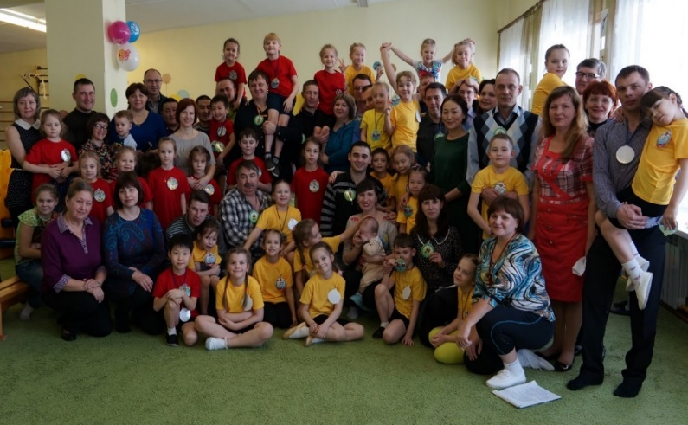 | 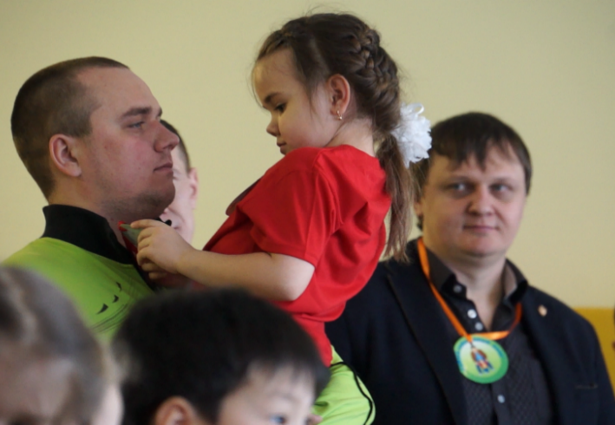
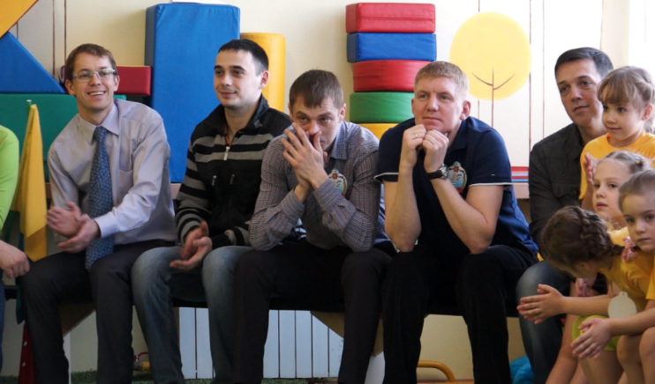 | 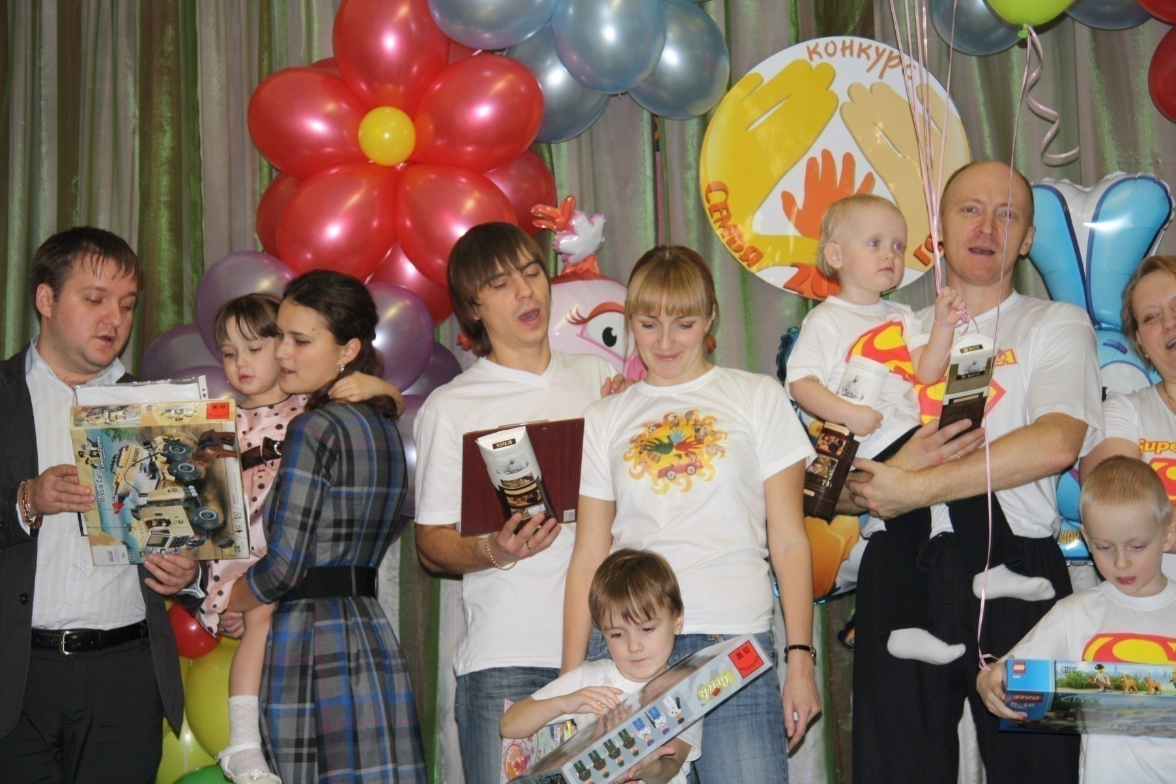
Были выявлены следующие наиболее эффективные формы взаимодействия с семьей в формате онлайн и офлайн, проведение которых из года в год стало традицией.
Эффективные формы взаимодействия с семьей

Взаимодействие с родителями в форме offline

Семейный клуб «Здоровье»
Акция
«Добрая зима для птиц»

Открытая неделя «Здоровье»

Турнир по футболу «Подснежник»

Конкурсе по безопасности на дорогах «Зеленый огонек»
Клуб
выходного дня

Конкурсы и фестивали семейных проектов
Совместные мероприятия с социокультурными организациями города

В первую очередь необходимо отметить семейный клуб «Здоровье», в котором принимают активное участие родители группы. Клуб назвали «Здоровье», так как здоровье - это состояние полного физического, душевного и социального благополучия, а не только отсутствие болезней и физических дефектов. Занятия в семейном клубе предусматривают теоретическую и практическую части по профилактике нарушений и оздоровлению детей в домашних условиях. Тематика самая разнообразная: от актуальности проблемы сегодняшнего дня до запросов родителей.
Особенностью этого клуба является то, что в нем обязательно принимает участие медицинский персонал детского сада, который обращает внимание на возрастные и индивидуальные особенности развития детского организма. Кроме этого, в рамках семейного клуба проходят тематические встречи со специалистами детского сада: педагогом-психологом, учителем - логопедом, инструктором по физической культуре. Хочется отметить заинтересованность, активность и открытость родителей в заседаниях клуба, а также их желание поделиться своим личным опытом.
Ежегодно в ноябре месяце проводится Традиционная тематическая открытая неделя «Здоровье» с целью приобщения детей и их родителей к здоровому образу жизни, к занятиям физической культурой и спортом. Это комплекс педагогических мероприятий, раскрывающих влияние образа жизни семьи на здоровье ребенка:

- Мастер – класс «Саше с секретом» по изготовлению фито-мешочков с лекарственными травами. Запланирован по инициативе родителей. |  | 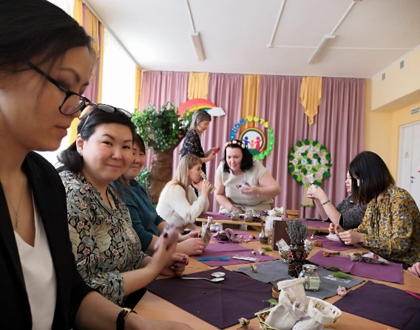
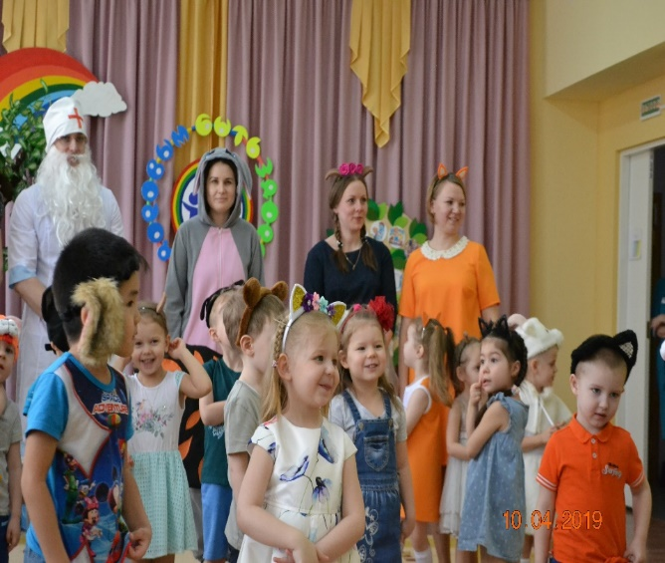 | - Музыкально-театрализованное представление о здоровом и безопасном образе жизни по сказке К. Чуковского в современной обработке «Добрый доктор Айболит» в исполнении детей и родителей. Задача музыкального мероприятия: создание атмосферы благоприятно воздействующей на психическое здоровье ребенка и ознакомление с репертуаром музыкальных произведений для прослушивания дома с детьми.
- Квест - игра «Мы всегда придем на помощь», которая оказывает воспитательное воздействие и объединяет детей и родителей для решения проблемных ситуаций. |  | 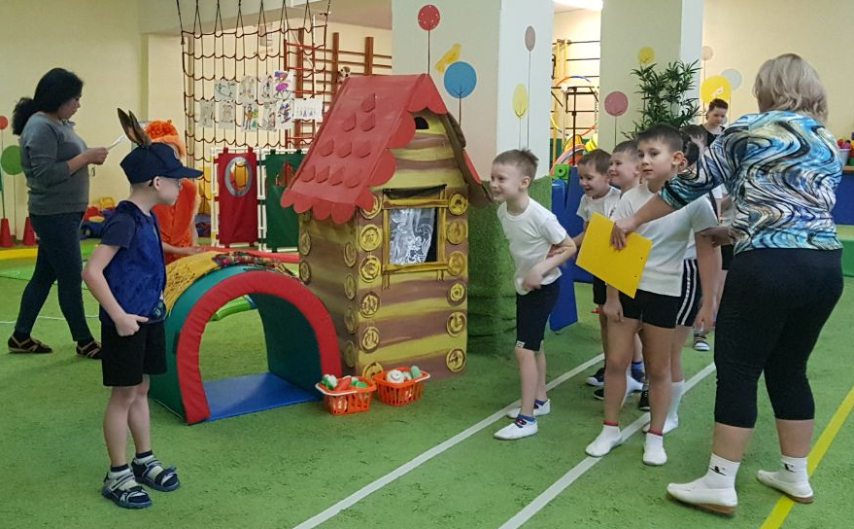
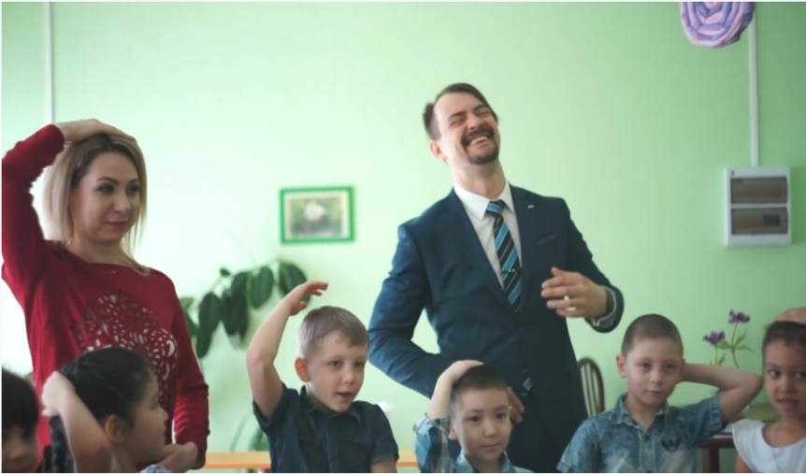 |  | - «Минутки здоровья» в кафе «Health» - мероприятие, подготовленное участниками клуба общения «English & kids» с изучением английского языка детьми и родителями, организованного в детском саду. Это эмоциональное познавательное представление на английском языке, с готовностью участников поделиться рецептурой полезных напитков и комплексов артикуляционной гимнастики.
- Дегустация блюд цикличного меню детского сада организуется для ознакомления и популяризации полезного детского меню для родителей воспитанников. Такие встречи помогают родителям лучше узнать о системе питания в детском саду и использовать полюбившиеся рецепты в домашнем питании. |  | 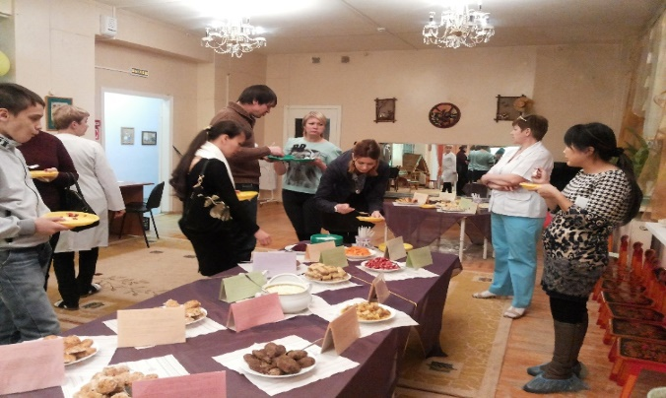
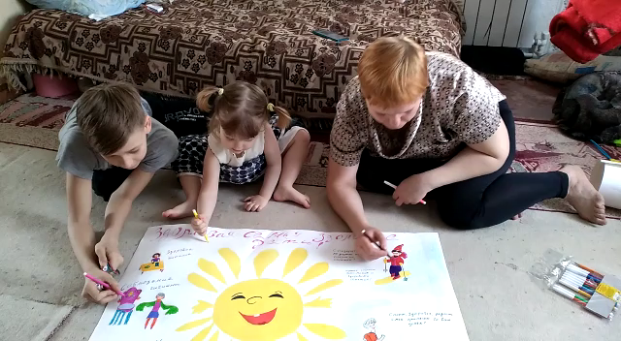 |  | - Выставка плакатов «Мы выбираем здоровье».
Наполняемость мероприятий недели здоровья меняется в зависимости от запросов родителей и с учетом состояния здоровья детей, посещающих детский сад в данный момент.

Ежегодно, в апреле, проводится традиционный весенний турнир по футболу «Подснежник» для детей старшего возраста, при активном участии родителей: в качестве судейской коллегии и модераторов мероприятия.
Перед началом матча стали уже традиционными показательные выступления спортсменов городского клуба по мини-футболу – старших братьев наших воспитанников, которые демонстрируют виртуозное владение мячом. В рамках турнира проходят также викторина, выставка детских рисунков с целью популяризации футбола.  Родители на турнире не только азартные болельщики, но и значимая эмоциональная поддержка для юных футболистов, всегда готовы доказать, что ребенок важнее, чем результат соревнований. | 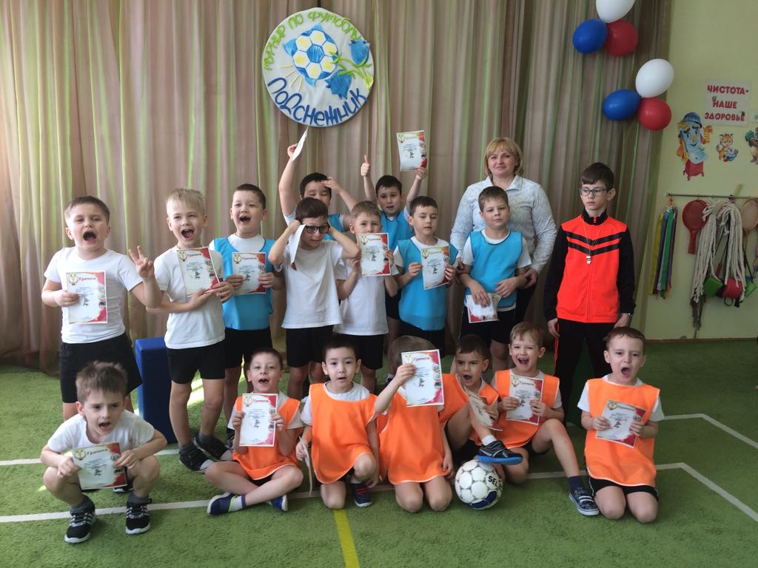
Так же, в весенний период наши родители принимают активное участие в конкурсе по безопасности на дорогах «Зеленый огонек» (во всех его этапах: на городском, районном и республиканском уровне).
В рамках этого конкурса проводится совместный с родителями познавательный квест «Знают правила друзья, значит, знаю их, и я!» с использованием интерактивного оборудования. Родители с детьми анализируют различные опасные ситуации, в которых могут оказаться дети, нарушающие правила дорожного движения, ищут правильные модели поведения на дорогах. Изготавливают игровые макеты «Дорога в детский сад», для закрепления дошкольниками правил дорожного движения, участвуют в фотовыставке «Пристегнулась вся семья: папа, мама, брат и я!», пропагандирующей безопасную поездку детей и родителей в автомобиле.
С ответственностью и огромным желанием родители с детьми оформляли детскую верхнюю одежду светоотражающими значками и элементами для демонстрации другим участникам конкурса и дальнейшего использования в повседневной жизни детьми. Со ведущими и экспертами всех конкурсных мероприятий являлись председатель родительского комитета детского сада и представитель родительской общественности – инспектор ГИБДД.

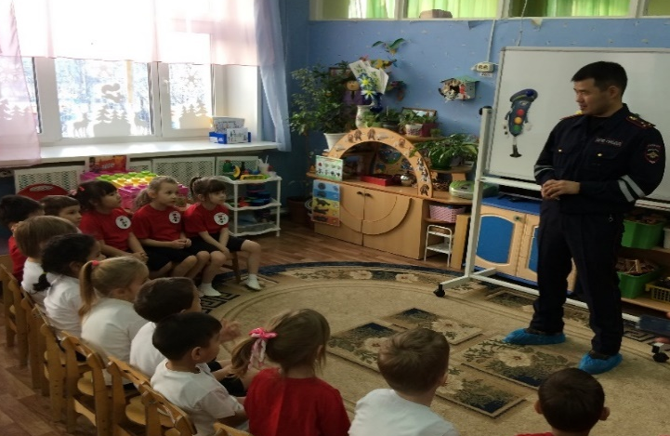 | 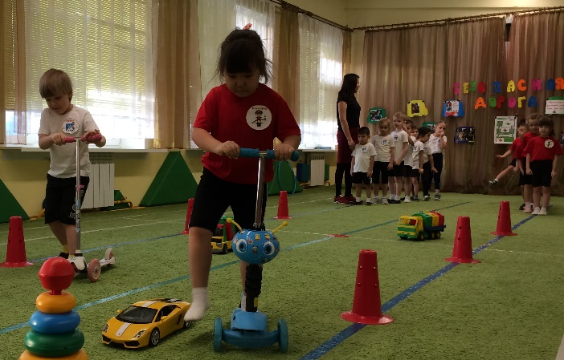
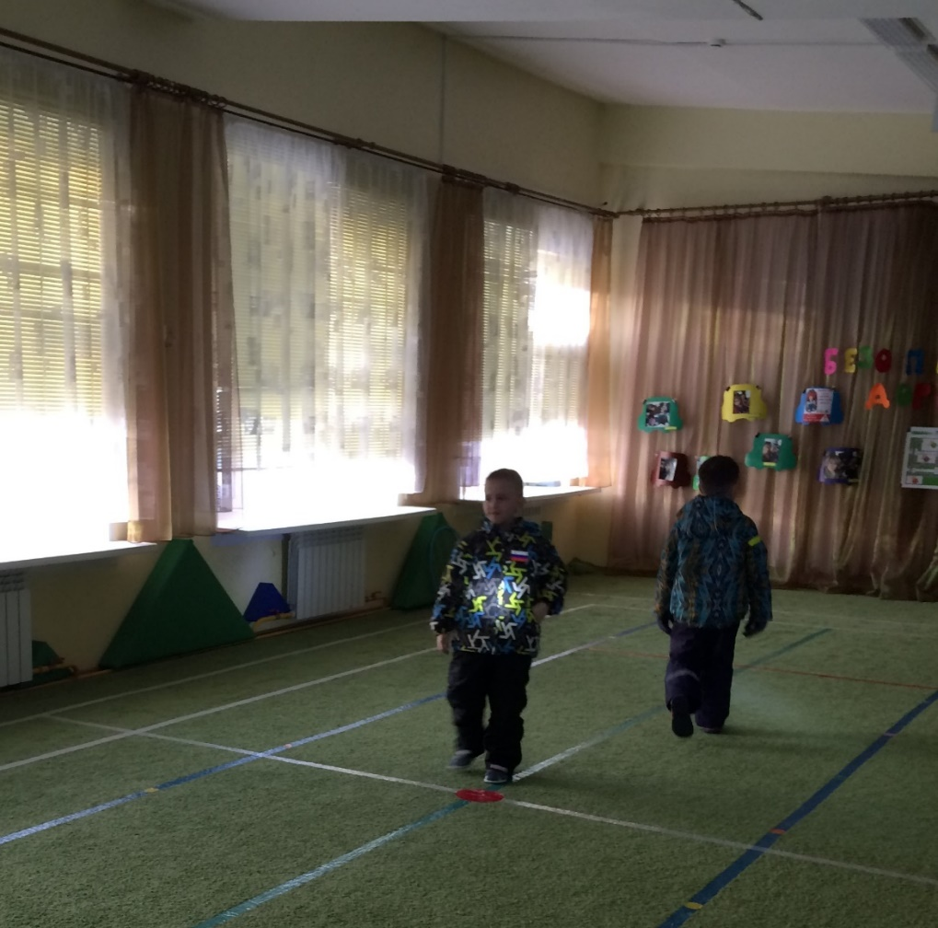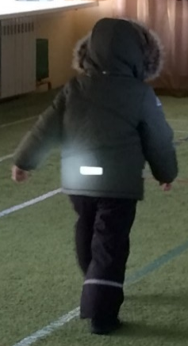 | 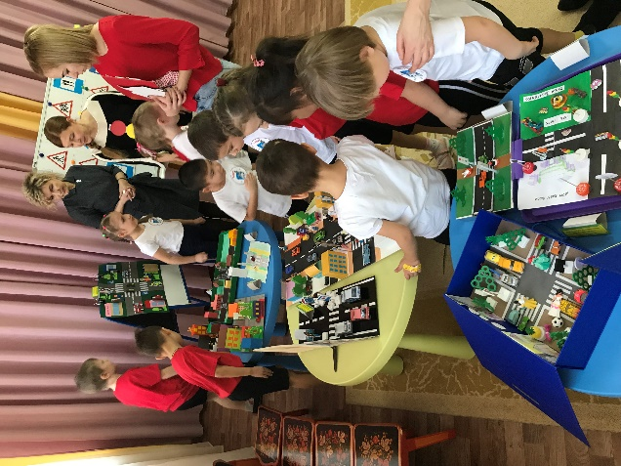
Климат семьи зависит от наличия нравственных и социальных установок, душевного здоровья, общих интересов. Семью укрепляют общие дела и заботы, будни, наполненные полезным содержанием, общественные и семейные праздники, совместный досуг и отдых, поэтому организация совместного досуга не только важное средство воспитания ребенка, но и средство укрепления семьи. Для решения поставленной задачи проводятся следующие мероприятия:
Конкурсы и фестивали семейных проектов с участием семей воспитанников группы, что способствует привлечению детей и родителей к совместной проектной деятельности. Следует отметить лучшие семейные проекты оздоровительной направленности: «Рецепты здоровья», «Море позитива», «Лего - детская», «Как ухаживать за счастьем», «Столовая для пернатых». Естественное включение родителей в проектно-поисковую деятельность детей является формой налаживания контактов в системе «дети – родители – педагоги», а также помогает сплотить родителей в групповых проектах, пробудить творческий подход и живой интерес к совместной деятельности.
«Рецепты здоровья»  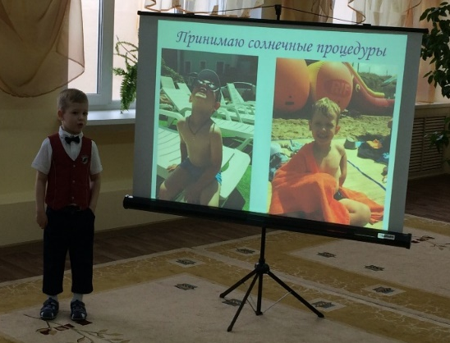 | «Как ухаживать за счастьем»  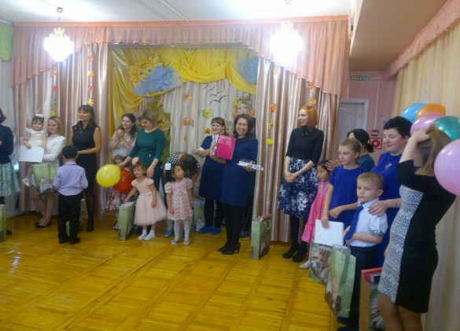
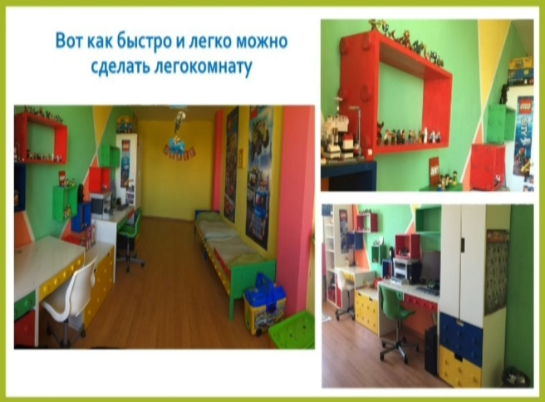 | «Море позитива»  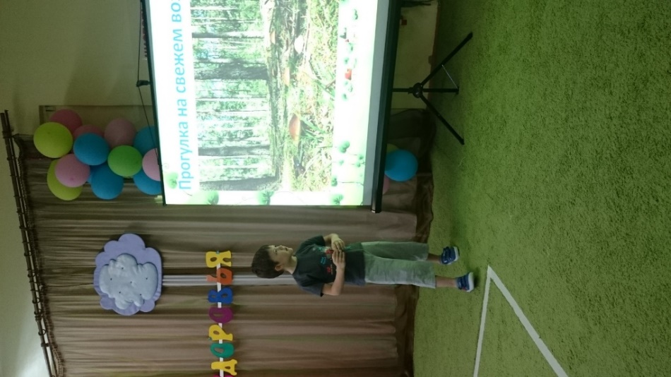
Главным критерием эффективности данного опыта – искреннее желание продолжать сотрудничество в новых проектах.
Клуб выходного дня – это семейный досуг, организованный педагогами и инициативными родителями по интересам. К ним относятся, коллективная прогулка по городскому парку в разные сезоны времени, соревнования между семьями на лыжной базе, квест-игры в парке. Периодически в зимний период организуется поездка в природный парк «Живые алмазы Якутии», где воспитанники вместе с родителями угощают животных привезенными с собой овощами, помогают егерю накладывать корм в кормушки и расчищать дорожки возле загона. Участие в подобных мероприятиях способствует улучшению взаимоотношений между родителями, учит находить общие интересы и объединяться для дальнейшего участия в образовательной деятельности детского сада. Досуговая культура, помимо нравственности, формирует большой потенциал душевного равновесия, развития стабильности всей семьи, что является важным в современной действительности.
В природном парке «Алмазы Якутии»  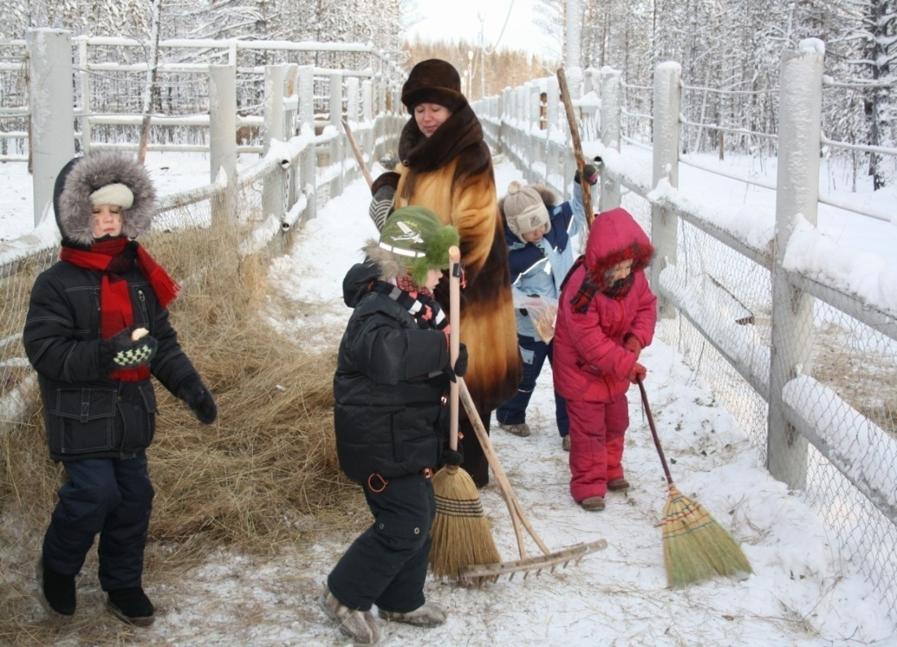 | Коллективная прогулка в парке  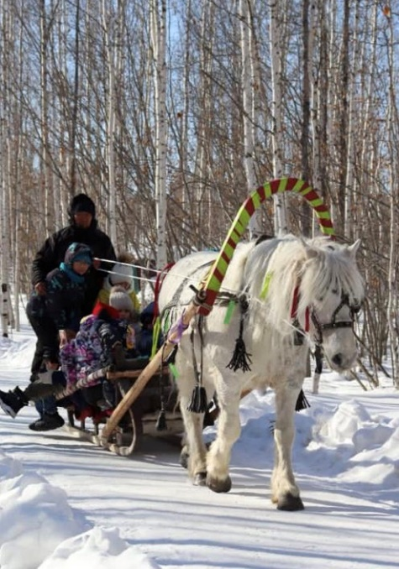
Спортивные семьи на лыжной базе «Заречный»  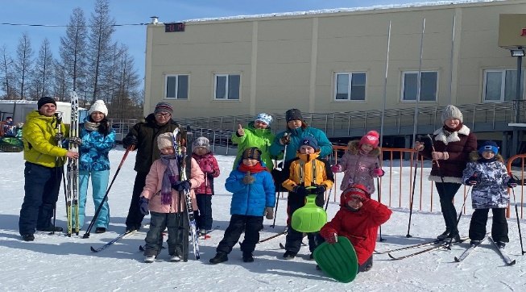 | Экскурсии на авиа-шоу  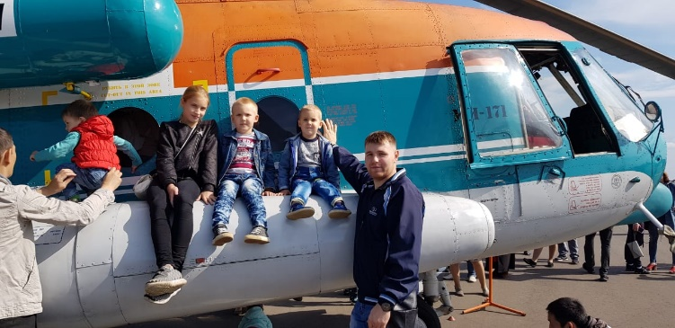
Традиционным зимним мероприятием является «Добрая зима для птиц»

В рамках этой акции дети вместе с родителями изготавливают кормушки из различного материала, затем эти кормушки развешиваются на территории детского сада, во дворах проживания дошкольников - участников акции и в городском парке. Посещая городской парк, выходя на прогулку в детском саду или дома, дети следят, чтобы кормушки всегда были полными. Акции были частью совместных проектов, в которых родители принимали активное участие и неподдельный интерес. Подобные мероприятия содействуют поддержке благоприятного психологического климата в семье, что является немаловажным для здоровья семьи с разновозрастными детьми и служит примером для семей с ранним родительством. | 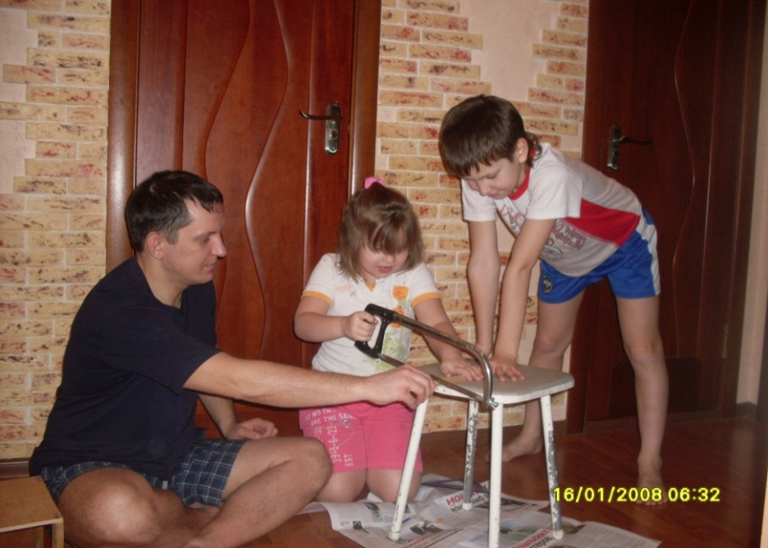  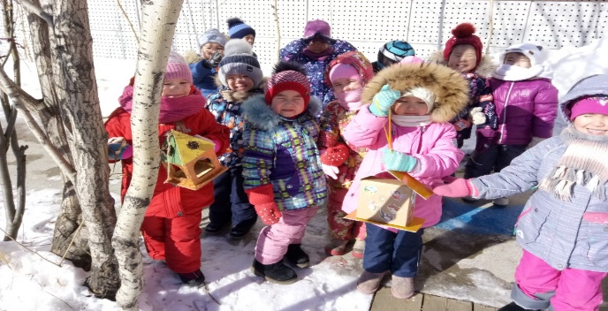
Совместные мероприятия с социокультурными организациями города

На сплочение семьи, на здоровый семейный климат ориентируют совместные экскурсии, посещение музеев и библиотек. Два года назад в Международный день семьи, воспитанники группы с родителями, по инициативе педагогов, принимали участие в конкурсе «Самая читающая семья города Мирного», который проводила детская городская библиотека. Посещение детской библиотеки вызвало неподдельный интерес у детей и в дальнейшем стало нашей доброй традицией. Благодаря этому мероприятию, в детском саду увеличилась доля активных читателей, способных создать атмосферу домашнего чтения и духовного обогащения семьи. | 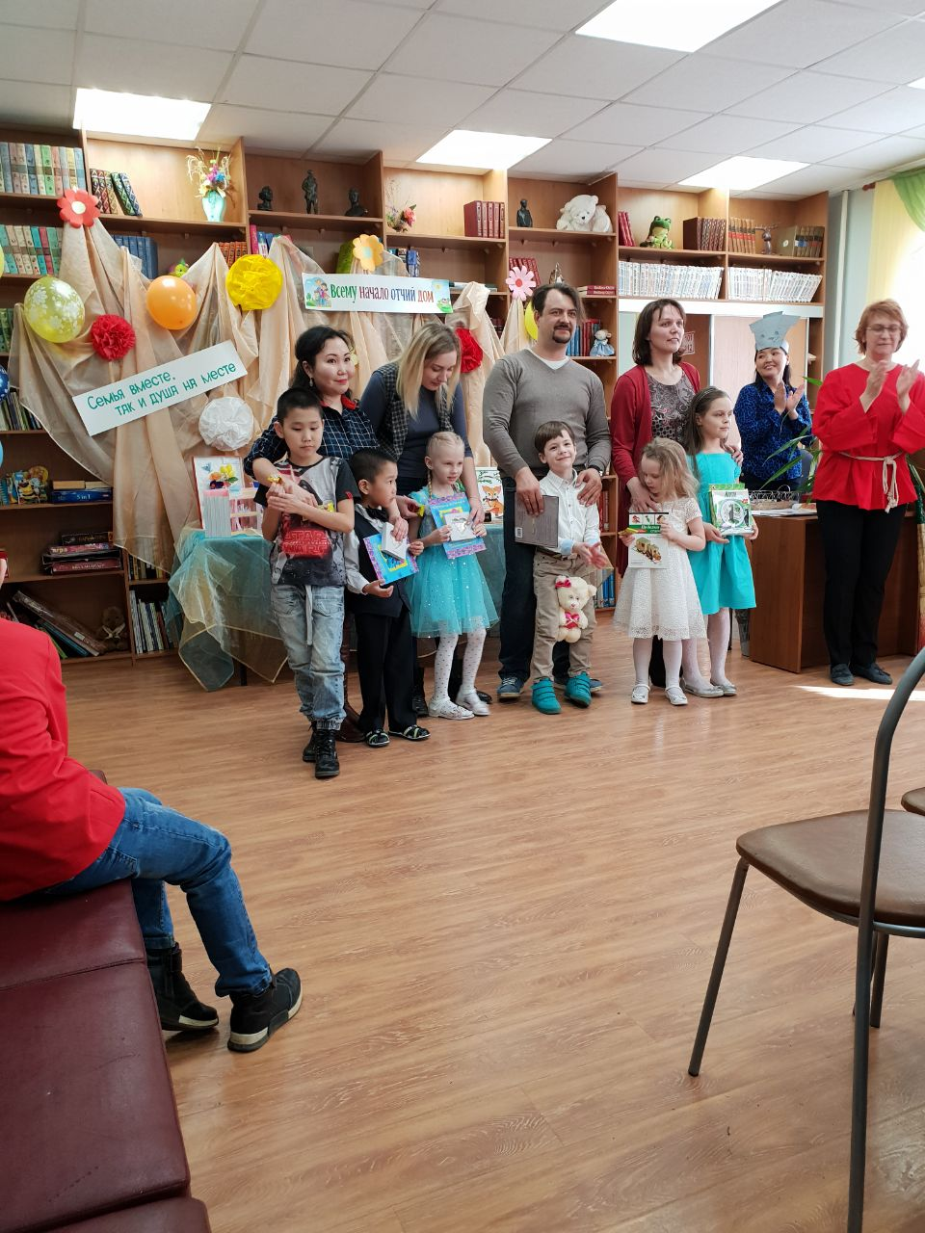

Необходимо отметить, что в настоящее время, в период борьбы с коронавирусной инфекцией, наравне с offline - взаимодействием актуальной является работа в формате online.
Учитывая увлечённость и умение родителями использовать для общения современные программные приложения (мессенджеры WhatsApp, Instagram и ZOOM-конференции), апробированы и активно проводятся следующие мероприятия:

Взаимодействия с родителями в форме online

Челлендж «Спортивные выходные на свежем воздухе»
Флешмоб
«На зарядку всей семьей!»

Флешмоб
«Окна Победы»
Акция
«Мы память бережно храним»
Музыкальный марафон
«С песней по дорогам войны»

С воспитанниками и родителями принимаем активное участие челленджах и флешмобах, проходящих в рамках детского сада с целью поднятия спортивного духа, настроения и здоровья семьи, а также во Всероссийских акциях «ОКНА_ ПОБЕДЫ», «С песнями по дорогам войны», «Мы память бережно храним».
Интерактивные мероприятия с семьей, посвященные Дню Победы, напрямую соотносятся к социально – коммуникативной и познавательной областям, но также решают задачи и в области духовного здоровья, укрепляют ценности семьи и уважения к старшему поколению.

Результативность взаимодействия педагога с семьями воспитанников

Ежегодно в конце учебного года проводится анкетирование среди родителей с целью выявления удовлетворенности работой педагога, детского сада и качеством взаимодействия с семьями воспитанников. Как видно из представленных диаграмм, большую часть родителей удовлетворяют не только образовательные услуги, но и качество взаимодействия всего коллектива детского сада с воспитанниками и их родителями (законными представителями).
В данное время в детском саду 85% семей являются активными участниками всех совместных мероприятий, которые готовы поделиться опытом семейного воспитания здорового образа жизни, увлечениями и традициями семьи.
Доля родителей, принимающих участие в образовательной деятельности:
100%


2019 -2020 учебный год

Инициативные родители
2020 - 2021 учебный год

85% семей являются активными участниками всех совместных мероприятий

82%

Исполнительные родители

15 %
15% семей ответственно
выполняющие поручения педагогов

3%
Родители - наблюдатели

Наблюдатели - пассивные участники совместных мероприятий

Доля родителей, удовлетворенных образовательными услугами:

У родителей имеется большой выбор активного участия в дистанционных мероприятиях различной тематики, предлагаемых педагогами, но наше главное достижение – это инициатива родителей на организацию и проведение собственных мероприятий в рамках одной возрастной группы и всего детского сада. Например, во время проведения Флэш-моба «На зарядку всей семьей» инициативной группой родителей был предложен следующий - «На кухню всей семьей». И в данный момент проводится активная подготовка к проведению и размещению в социальных сетях этого мероприятия. А это значит, наша работа ведется в правильном направлении.

Учитывая стратегии и особенности оказания образовательных услуг в настоящее время, а именно, активное внедрение в сферу общения людей между собой программных приложений на сотовых носителях связи, большая загруженность родителей на производстве, наличие работающих бабушек и дедушек, наибольшей популярностью у современных родителей пользуются дистанционные формы взаимодействия.
В настоящее время продолжаю находиться в поиске новых форм взаимодействия, которые диктует нам настоящее время и требования современного образования.

